מפרט דרישות תוכנה - SRS

# מידע כללי

|  |  |
| --- | --- |
| שם הפרויקט: | RemindYou |
| צוות הפרויקט | Nirbm, flashxyz, rotemsd, liorsap1, hudeda |
| מסמכים מצורפים: |  |
| מסמכים קשורים: | רעיון הפרויקט(מצגת) , מסמך אתחול, צוות הפיתוח, סיכום פגישה ראשונה עם הלקוח. |
|  |  |

תוכן העניינים

מידע כללי 1

הסטורית שינויים 1

1.הקדמה 2

1.1מטרה 2

1.2היקף 2

1.3מילון מונחים 2

1.4סקירה 2

2.תרחישי שימוש – Use Cases 3

3.סיפורי משתמשים – UserStories 6

4.דרישות סביבה 7

4.1דרישות חומרה 7

4.2דרישות תוכנה 7

4.3דרישות נוספות 7

4.4ממשק משתמש – אב טיפוס 7

5.רשימת דרישות לבירור נוסף............................................................................................8

# הסטורית שינויים

|  |  |  |  |
| --- | --- | --- | --- |
| גרסה | תאריך | תיאור השינוי | מקור השינוי |
| 1.0 | ‏20/03/2010 | גרסה התחלתית | לא ישים |
|  |  |  |  |

# 

# הקדמה

## מטרה

*מוצר התוכנה שנפתח הוא אפליקצייה אינטרנטית אינטראקטיבית שמטרתה להקל על הרכזת, המנחים (אלה שמעבירים סדנאות) והסטודנטים הרשומים למרכז התמיכה של המכללה. לבצע שיבוצים למערכת, שיבוצים לפגישות ולאירועים, קבלת תזכורות ושינויים מהרכזת למייל האישי וכו'. המוצר עתיד לחסוך טרחה רבה של הרכזות והסטודנטים ולחסוך מהם את העבודה הידנית והמבולגנת. נעבוד בתצורת קוד פתוח אשר יהיה זמין בgithub..*

## היקף

*המערכת מיועדת למרכז התמיכה של המכללה האקדמית להנדסה "עזריאלי", והמשתמשים בה יהיו סטודנטים ומנחים שמעבירים הרצאות/סדנאות וכמובן הרכזת. היא תהיה זמינה עבור כל סטונדנט שעומד בתנאי הקבלה של מרכז התמיכה ובהחלטתה הבלעדית של הגב' סוזנה וולף. התחברות למערכת תפעל עם הזנת שם משתמש וססמא תקפים. כמובן שלרכזת תהיה האפשרות להוסיף משתמשים (מבין שלושה סוגים : רכז, סטודנט ומנחה)*

*המוצר יפעל בכל פלטפורמה שמותקן בה דפדפן אינטרנט סטדנדרטי. המוצר יהיה תלוי בשרת אחסון שישמור את מסד הנתונים של המערכת.*

## מילון מונחים

***רכזת*** *– מנהלת את המערכת, יש לה הרשאות וגישה לכל פונקציונליות האתר.*

***סטודנט*** *– סטודנט הרשום למרכז התמיכה (הוסף על ידי הרכזת),*

***מנחה*** *– מעביר סדנאות לסטודנטים*

## סקירה

*בהמשך המסמך נדון בפונקציונליות שהאתר יספק תוך כדי הצגת בסיפורי משתמש וחלקים גרפיים מממשק המשתמש העתיד לבוא.*

# תרחישי שימוש – Use Cases

***טבלת שחקנים ובעלי עניין ומטרותיהם***

|  |  |
| --- | --- |
| שם שחקן | מטרות |
| רכזת | *אישור ושינוי שיבוצי סטודנטים לאירועים/סדנאות/חדרי שקט. קביעת אירועים חדשים, קבלת סטטיסטיקות משובים, שליחת תזכורות על פגישות ואירועים לסטודנטים.* |
| סטודנט | *שיבוץ עצמאי למערכת של מרכז התמיכה* |
| מנחה אורח | *צפייה במשובים עבור הסדנא שהעביר, מילוי נוכחות סטודנטים* |
| **בעלי עניין נוספים:** | |
| מכללת עזריאלי | *ייעול תפקוד מחלקת התמיכה של המכללה, שיפור נוחות וחווית השימוש של הסטודנט בשירותי המכללה, עזרה לסטודנטים שזקוקים לעזרה. הנגשת שירותי המכללה לסטודנטים, מרצים ומנחים.* |
| ארגון לש"ם | *ארגון הפועל בכל המכללות בארץ ויכול להנות משירותי האפליקציה למען ייעול המעקב והשיבוצים.* |

1. ***תרשים סיכום UML- של תרחישי השימוש במערכת***

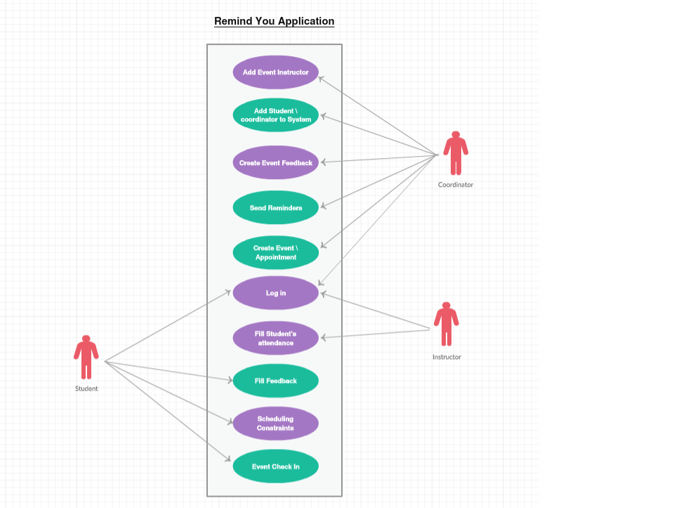

1. ***תרחישי שימוש פורמאליים עיקריים***

|  |  |
| --- | --- |
| שם התרחיש | *שליחת תזכורות לסטודנטים על פגישות ואירועים* |
| שחקו ראשי | *הרכזת* |
| מטרה | *הרכזת מעוניינת לתזכר את המיועדים לאירוע על ידי שליחת SMS לנייד (כיוון שללא תזכורות חלק גדול מהנוכחים אינם מגיעים).* |
| היקף ורמה[1] | *מערכת שליחת תזכורות SMS לנייד, ברמת הרשאת רכזת בלבד.* |
| בעלי עניין ואינטרסים | *המכללה – שהונכחים באמת יגיעו לאירוע.*  *הסטודנטים הרשומים לאירוע – לקבל תזכורת במידה ושכחו שקיים אירוע.* |
| תיאור | *הרכזת נכנסת במערכת המרכז, למסך האירועים ומחפשת אירוע עתידי קרוב.*  *הרכזת מעוניינת לתזכר את באי האירוע ולכן נכנסת למסך האירוע, שם יש כפתור "תזכר את כולם" ולוחצת על הכפתור.* |
| טריגר | *הרכזת נכנסת למערכת ולוחצת על כפתור "תזכר את כולם".* |
| תנאי קדם | *הרכזת עברה את מסך ההזדהות (login).* |
| תנאי סיום מוצלח | *נשלחו הודעות SMS לכל הניידים של מיועדי האירוע* |
| תנאי סיום כישלון | *לא נשלחו ה – SMS לניידים של כולם או לחלקם.* |
| **תרחיש הצלחה עיקרי** | *1. המערכת מציגה מסך כניסה ראשי*  *2. הרכזת מבצעת כניסה למערכת*  *3. הרכזת נכנסת למסך המציג את האירועים הקיימים*  *4. בוחרת אירוע אותו תרצה לתזכר*  *5. בתוך עמוד האירוע ישנו כפתור "תזכר את כולם"*  *6. המערכת תשלח SMS לכל הרשומים לאירוע הנ"ל.*  *7. כל הרשומים לאירוע קיבלו הודעת תזכור SMS לאירוע.* |
| הרחבות (שגיאות) | *1. המערכת אינה מראה את האירוע בדף האירועים*  *2. כפתור "תזכר את כולם" לא מגיב או לא מבצע את הנדרש.*  *3. מערכת הSMS לא מבצעת שליחת הודעות.*  *4. המערכת מבצעת תזכורת לאירוע אחר.* |
| תרחישים חלופיים |  |

# 

|  |  |
| --- | --- |
| שם התרחיש | *סטודנט מבצע שיבוץ למערכת השעות של מרכז התמיכה* |
| שחקו ראשי | *סטודנט* |
| מטרה | *הסטודנט מעוניין להשתבץ למערכת של מרכז התמיכה, בשעה הנוחה לו ללא צורך בפגישה או שיחת טלפון כדי להשתבץ.* |
| היקף ורמה[2] | *מערכת אילוצי שיבוץ, סטודנט מבצע שיבוץ, הרכזת יכולה לבצע שינויים בשיבוץ.* |
| בעלי עניין ואינטרסים | *המכללה – להקל על עבודת הרכזת בטיפול של המרכז תמיכה, בנוסף ליצור נוחות שיבוץ כדי שישתמשו במרכז.*  *הסטודנטים – יכולת שיבוץ נוחה ומהירה בלא צורך תיאום עם הרכזת.*  *רכזת – חוסך זמן יקר בטיפול השיבוץ.* |
| תיאור | *הסטודנט מעוניין להשתבץ למערכת השעות של מרכז תמיכה (כמובן לאחר שאושר במערכת על ידי הרכזת), לכן מתחבר הסטודנט למערכת של המרכז תמיכה באינטרנט ונכנס למסך המערכת שעות. משתבץ לשעה הפנויה כרצונו ולוחץ על הכפתור "שבץ אותי".* |
| טריגר | *הסטודנט נכנס למערכת השיבוץ, בוחר יום ושעה, ומשתבץ במידה ופנוי.* |
| תנאי קדם | *הסטודנט עבר את מסך ההזדהות (login).(צריך להיות סטודנט שהרכזת אישרה והוסיפה למערכת על פי התנאים שלה)* |
| תנאי סיום מוצלח | *הסטודנט שובץ למערכת שעות (יסומן בצבע שונה).* |
| תנאי סיום כישלון | *המערכת לא הצליחה לשבץ את הסטודנט במערכת שעות.* |
| **תרחיש הצלחה עיקרי** | *1. המערכת מציגה מסך כניסה ראשי*  *2. הסטודנט מבצע כניסה למערכת*  *3. הסטודנט נכנס למסך המציג את מערכת השעות למרכז.*  *4. בוחר יום ושעה פנויים כרצונו*  *5. לוחץ על כפתור "שבץ אותי".*  *6. המערכת משבצת את הסטודנט וצובעת את המשבצת בצבע שונה.*  *7. המערכת תנעל משבצת זמן זאת עבור שאר הסטודנטים כיוון שנבחרה כבר.* |
| הרחבות (שגיאות) | *1. המערכת לא צובעת את המשבצת ונועלת אותו עבור סטודנטים אחרים*  *2. כפתור " שבץ אותי" לא מגיב או לא מבצע את הנדרש.*  *3. עדכון השרת בשיבוצי הסטודנטים לא מסונכרנים.* |
| תרחישים חלופיים |  |

# סיפורי משתמשים – UserStories

|  |  |  |
| --- | --- | --- |
|  | סיפור | תיאור קצר |
| US1 | כניסה לאתר | *בתור סטודנט, רכז או מנחה אורח*  *המעוניין להיכנס למערכת.*  *הערה: יש הפרדה בין נושא הlogin לבין פונקציונליות המערכת הפנימיות.* |
| US2 | הוספת סטודנט/מנחה/רכז נוסף למאגר המשתמשים של המערכת | *בתור רכזת המעוניינת להוסיף סטודנט/מנחה סדנא למערכת בתור משתמשים חדשים*  *בעמוד הראשי יהיה קישור לדף הוספת משתמשים*  *בו תהיה אפשרות להכניס משתמשים בדרגות שונות כמו סטודנט/מנחה/רכז נוסף ולהקנות להם שם משתמש וססמא ראשונית.* |
| US3 | יצירת אירוע/פגישה חדשה | *בתור הרכזת*  *מעוניינת ליצור אירוע (סדנאות, הרצאות) או פגישה אישית עם סטודנט וליידע אותו על כך.* |
| US4 | יצירת משוב עבור אירוע | *בתור הרכזת*  *מעוניינת לקבל משובים מהסטודנטים שנכחו באירוע של מרכז התמיכה בכדי לשפר/לייעל או לנתח סטטיסטיקות לגבי אירועים בעקבות הביקורות.*  *עבור כל אירוע תהיה אפשרות ליצור משוב ושליחתו האוטומטית לסטודנטים שנכחו באירוע.* |
| US5 | שליחת תזכורות | *בתור הרכזת*  *שרוצה לתזכר את הסטודנטים עבור אירועים/פגישות או סדנאות למיועדים לכך.* |
| US6 | מילוי נוכחות סטודנטים | *בתור המנחה*  *יידרש ממנו למלא נוכחות של הסטודנטים בהרצאה/בסדנא ושליחת הטופס לרכזת.* |
| US7 | מילוי משובים | *בתור סטודנט שנכח באירוע של מרכז התמיכה(סדנא או הרצאה חד פעמית)*  *נדרש למלא משוב על האירוע.* |
| US8 | שיבוץ למערכת השעות של מרכז התמיכה | *בתור הסטודנט*  *המעוניין להשתבץ למערכת השעות של מרכז התמיכה*  *יהיה לו ממשק נוח לשיבוץ עצמי ללא צורך בפנייה אישית לרזכת.* |
| US9 | רישום לאירוע/סדנא | *בתור הסטודנט*  *המעוניין להשתבץ לאחד האירועים/סדנאות המוצעים לו במסך האירועים המתוכננים.* |
|  | אישור הגעה לפגישה | *בתור הסטודנט*  *המעוניין לאשר או לדחות את הפגישה שתוכננה לו על ידי הרכז* |

1. **דרישות סביבה**

## דרישות חומרה

*מחשב עם דפדפן וחיבור פעיל לאינטרנט.*

## דרישות תוכנה

*Data storage/web server, google login service, sms service (in collaoration with jce)*

## דרישות נוספות

אבטחה: *אבטחה מינימלית של login/logout .*

נוחות שימוש: *האתר יהיה מונגש ופשוט גם עבור אנשים עם קשיים ומוגבלויות שונות.*

מסד נתונים: *גדול ודינמי בכדי לאפשר לשמור היסטוריה וסטטיסטיקות לאורך זמן.*

## ממשק משתמש – אב טיפוס

***ממשק לוגין :***

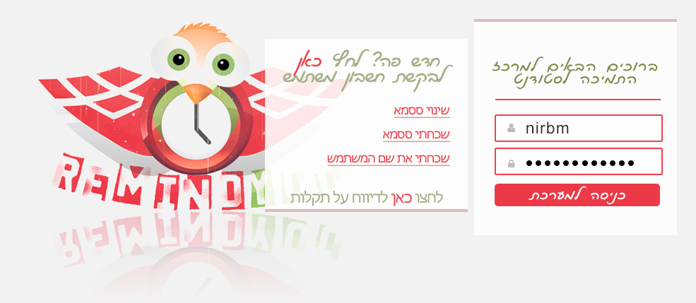

***ממשק שיבוץ לאירוע מערכת של מרכז התמיכה***

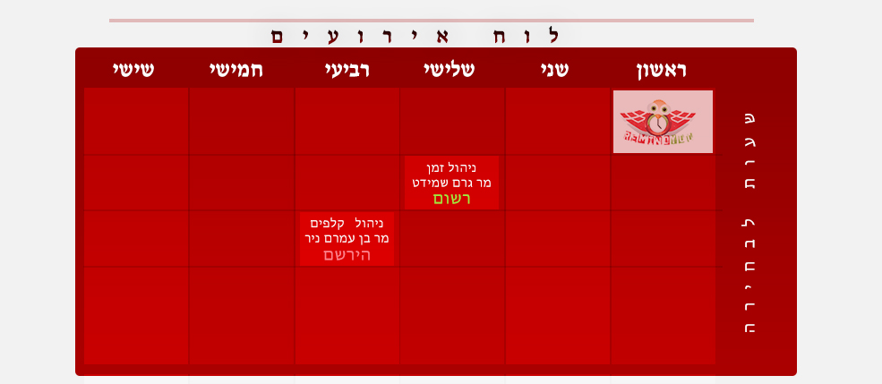

***ממשק מילוי משוב***

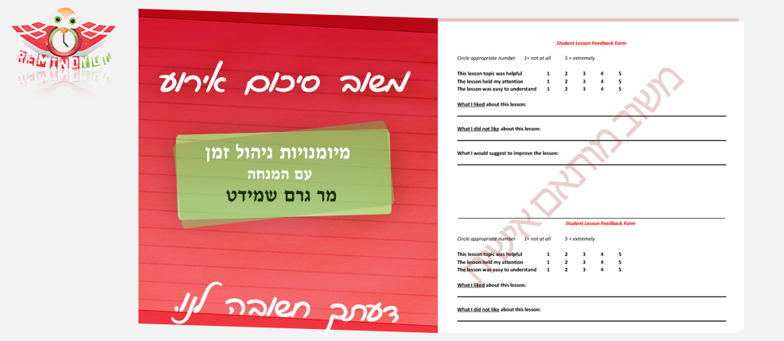

# רשימת דרישות לבירור נוסף

* לברר לגבי קביעת פגישות אישיות, האם הרכזת תפרסם זמנים בהם היא פנויה והסטודנטים ישבצו את עצמם בסלוטים הפנויים, או שהיא יוצרת פגישות על דעת עצמה עם סטודנטים שהיא חושבת שצריך להיפגש איתם.

1.
2.